Klimawandel
verstehen und handeln

Cecilia Scorza und Moritz Strähle

Aktivität 8 – Die Ozeane als Klimapuffer

Wie schützen uns die Ozeane vor einem noch stärkeren Klimawandel?

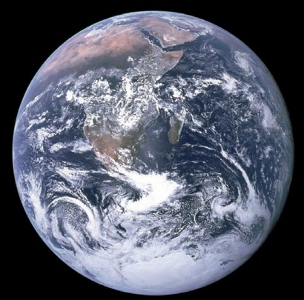
Hintergrund:
Etwa 2/3 der Erdoberfläche sind mit flüssigem Wasser bedeckt und das
hat Auswirkungen auf das Erdklima. Denn Wasser ist ein sehr effektiver Wärmespeicher: Eine bestimmte Wassermasse kann deutlich mehr Ener- gie pro Kelvin Temperaturerhöhung aufnehmen als z. B. die gleiche Mas- se an Luft. So erwärmt sich ein Kilogramm Wasser bei einer Energiezu- fuhr von 4,2 kJ um 1 K. Wasser hat demnach eine Wärmekapazität von 4,2 kJ/kgK. Luft und trockene Erde hingegen haben eine Wärmekapazität von ca. 1 kJ/kgK. Es genügt also rund ein Kilojoule, um ein Kilogramm dieser Stoffe um 1 K zu erwärmen.

Unsere blaue Erde (NASA)
Durch den vom Menschen verursachten Treibhauseffekt wird der Erdoberfläche, und damit auch den Mee-
ren, zusätzliche Energie zugeführt.

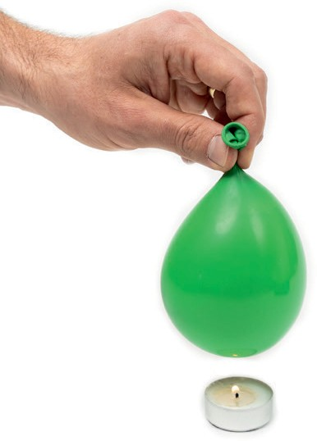
Materialien:
  - wassergefüllter Luftballon
  - Teelicht und Streichholz

Durchführung:
➞ Wie dicht traut ihr euch, den wassergefüllten Ballon über die Kerze zu halten?
Nähert euch langsam der Flamme an!

➞ Fasst den Ballon nach einiger Zeit von unten an. Hat er sich stark erwärmt?

Auswertung:
➞ Lest euch den Hintergrundtext durch und erklärt eure Beobachtungen.
➞ Durch den vom Menschen verursachten Treibhauseffekt wird der Atmosphäre zusätzliche Energie zugeführt. Erläutert warum die Auswirkungen ohne unsere Ozeane noch drastischer wären, als sie es heute bereits sind. Welche dieser zwei Erden hätte eine höhere Oberflächentemperatur?

Wassergefüllter Luftballon über einer Kerze

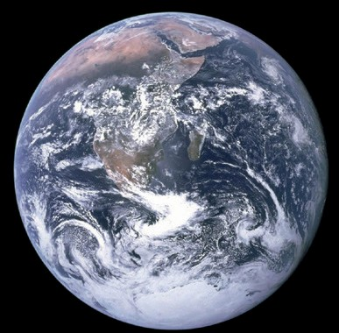
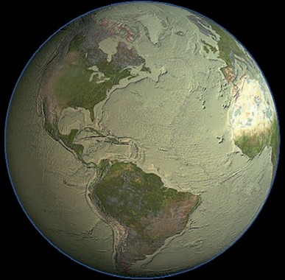

Trockene Erde (Credits: Cook, Nieman, USGS)
Die blaue Perle
(Credits: NASA)

Aktivität 9 – Die Versauerung der Ozeane

Warum macht CO₂ die Ozeane sauer und welche Folgen hat dies?
Klimawandel
verstehen und handeln

Pascal Eitner, Markus Vogelpohl, Clemens Bröll und Markus Nielbock

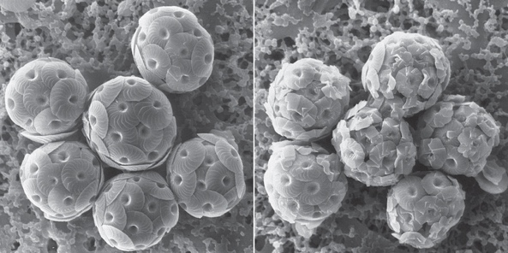
Hintergrund:
Messungen des pH-Wertes in den Ozeanen zeigen eine zu-
nehmende Versauerung des Wassers. Steigt in der Erdat- mosphäre der Gehalt des Treibhausgases CO₂ (beispielswei-se durch das Verbrennen fossiler Brennstoffe), wird dieses auch vermehrt im Meerwasser gelöst und reagiert dort zu Kohlensäure (H₂O + CO₂ ⇌ H₂CO₃) . Dies hat fatale Konse-
Kalkalgen: links heutiger Ozean, rechts Ozean mit hohem CO₂ Gehalt. [Quelle: IFM-GEOMAR]
quenzen für das Leben dort lebender Algen und Tiere, die
an das zunehmend saure Milieu nicht angepasst sind . Au-
ßerdem werden z. B. die Schalen von Kalkalgen dünner (siehe Abb.) und Korallen verlieren ihr Kalkskelett.

Materialien:
- Zwei 50-ml-Bechergläser
- Indikator Bromthymolblau mit pH-Wert-Tafel
- Zitronensäure, Natron und Wasser
- Erlenmeyerkolben mit Gummistopfen und Schlauch
Achtung! Chemikalien: Schutzbrille tragen!

Durchführung:
➞ Gebt 20 ml Wasser in ein Becherglas und fügt ca . vier Tropfen des Indikators hinzu, bis sich die Lösung deutlich verfärbt.
➞ Notiert den pH-Wert der Lösung.
Versuchsaufbau

➞ Mischt im Erlenmeyerkolben je einen halben Teelöffel Zitronensäure und Natron und gebt anschließend vor- sichtig ca. 20 ml Wasser aus dem zweiten Becherglas hinzu. Leitet sehr wenig (wichtig für Aktivität 10) vom entstehenden CO₂ mit dem Schlauch (nur einige „Blubber“) in das Wasser, bis sich die Lösung gelb verfärbt. Entfernt dann den Schlauch.
➞ Notiert den pH-Wert der Lösung.
➞ Beschreibt das Versuchsergebnis in einem Satz.
Nicht wegschütten: Die Lösung wird für Aktivität 10 noch benötigt!

Auswertung:
Beantwortet mit Hilfe des Hintergrundtextes zu Versuch 1 und einer Internetrecherche mit
nebenstehendem QR-Code folgende Fragen:
? Inwieweit tragen Ozeane scheinbar zu einer Verlangsamung des vom Menschen verursach- ten Treibhauseffektes bei?
? Welche Folgen hat die Versauerung der Ozeane für dessen Lebewesen?

Aktivität 10 – Freisetzung von CO₂ durch die Ozeane

Warum verstärkt die Erwärmung der Ozeane die globale Erwärmung?
Klimawandel
verstehen und handeln

Pascal Eitner, Markus Vogelpohl, Clemens Bröll und Markus Nielbock

Hintergrund:
Die Ozeane haben eine Doppelrolle bei der Milderung der globalen Erwärmung: einerseits speichern sie Wärme, andererseits nehmen sie CO₂ aus der Atmosphäre auf. Wenn jedoch die Temperatur des Wassers zunimmt, verlieren diese Puffer ihre Wirkung: Warmes Wasser nimmt weniger Wärme auf, da die Tempera- turdifferenz zur Umgebung geringer wird, und es kann zudem weniger CO₂ lösen, sodass es dies bei höheren Temperaturen sogar wieder freisetzt! Außerdem führt die Versauerung zu einer Auflösung von Kalk, wo- durch zusätzliches CO₂ in die Atmosphäre gelangt. Der Wasserdampf, der durch die erhöhten Wassertemperaturen in stärkerem Maße entsteht, ist als Treibhausgas deutlich stärker als CO₂ und führt so zu einer zusätzlichen Verstärkung des Treibhauseffekts.

Materialien:
  - 20 ml saure Lösung (Aktivität 9)
  - Zweites 50-ml-Becherglas
  - Teelicht und Streichhölzer
  - pH-Wert-Tafel
Achtung! Chemikalien: Schutzbrille tragen!

Durchführung:

Versuchsaufbau

➞ Verteilt die saure Lösung gleichmäßig auf die zwei Bechergläser und stellt eines der Gläser zum späteren Ver- gleich beiseite.
➞ Erhitzt die saure Lösung in einem der beiden Bechergläser über dem Teelicht für ca . zwei Minuten. Stellt das Glas dann neben die Vergleichslösung und warte noch einige Minuten.
➞ Stellt die Bechergläser auf einen weißen Hintergrund. Was könnt ihr beobachten? Gebt evtl. noch 1–2 Tropfen
Indikatorlösung in beide Bechergläser.

Auswertung:
➞ Vervollständigt folgendes Flussdiagramm mit den gegebenen Textbausteinen und verknüpft es mit dem Expe- riment. Welche Aspekte des Experiments entsprechen der Realität, welche nicht?

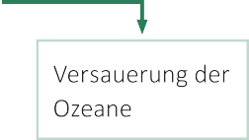
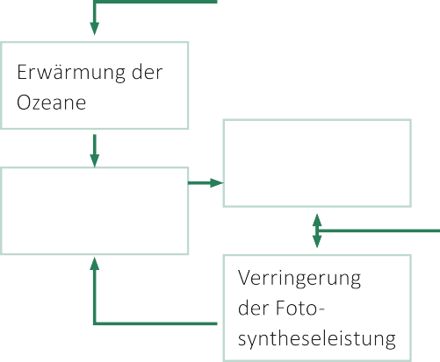
Absterben kalkbildender Lebewesen; Verminderte CO₂-Aufnahmefähigkeit; Verstärkung des Treibhaus-
effekts; Erhöhte CO₂-Konzent- ration der Atmosphäre; Freisetzung von CO₂

Aktivität 11 – Kipppunkte: Wenn das Klima kippt ...

Wird der Klimawandel irgendwann nicht mehr zu bremsen sein?
Klimawandel
verstehen und handeln

Rudolf Pausenberger und Moritz Strähle

Hintergrund: Rückkopplungen und Kipppunkte
Beim „Kippeln“ mit einem Stuhl kann man sich, indem man sich an einen Tisch abdrückt, in eine Schieflage bringen. Drückt man nicht mehr gegen den Tisch, kehrt man wieder in seine Ausgangsposition zurück. Doch wehe man stößt sich einmal auch nur ein kleines bisschen zu viel ab …
Das Klimasystem der Erde verhält sich leider ähnlich und könnte in naher Zukunft, wenn auch nur eine Gigatonne zu viel an Treibhausgasen ausgestoßen wird, unwider- ruflich kippen.

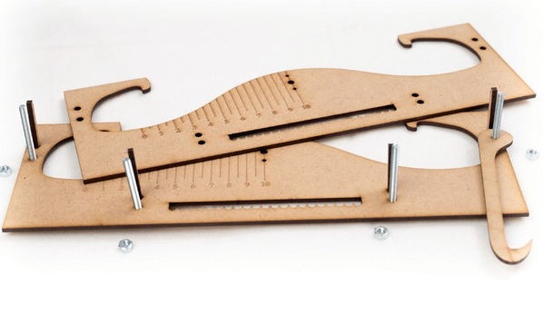
Materialien:

Modellversuch zu den Kipppunkten im Klimasystem der Erde

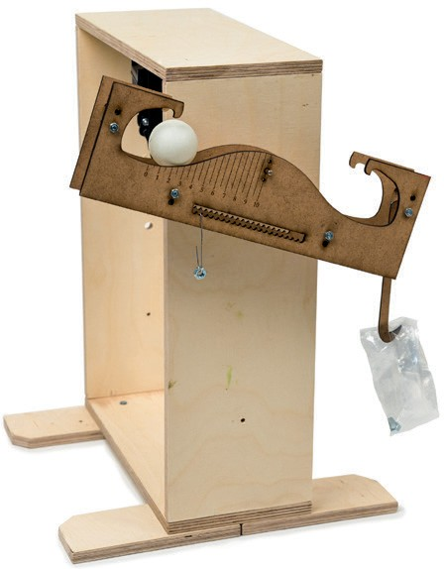
    - verbundene Holzschienen
    - Holzrahmen
    - Metallstab
    - Tischtennisball
    - Laufgewicht 50 g
    - Tütchen
    - 12 Muttern (M6)

Vorbereitung:
➞ Setzt den Aufbau wie in der Abbildung gezeigt zusammen. Lasst das Tütchen vorerst leer, schlagt die Öffnung einmal um und hängt es an den Holzhaken, welcher an der Schraube zwischen den beiden Schienen ange- bracht ist. Das Laufgewicht (große Mutter) wird so eingehängt, dass sich der Aufbau (mit Tischtennisball und leerem Tütchen) in der Waagrechten befindet.

Analogie:
- Die Position des Balls symbolisiert den Zustand des Erdklimas und wie stabil dieses ist. In der Ausgangsposition befindet sich das Erdklima in einer relativ stabilen Lage.
- Der Rechtswert x (angezeigt auf der Skala außen) entspricht der Erhöhung der Durchschnittstemperatur der
Erde gegenüber heute.
- Jede Mutter, die in das Tütchen gelegt wird, entspricht dem Ausstoß von 40 Gt CO₂, dem weltweiten Ausstoß aufgrund fossiler Brennstoffe innerhalb eines Jahres.

➞ Stoßt nun Treibhausgase aus, indem ihr eine Mutter in das Tütchen legt, und beobachtet, wie die Temperatur auf der Erde (x-Wert) ein klein wenig ansteigt.

Versuch 1: Kleine Ursache, kleine Wirkung
Der Zusammenhang zwischen der eingelegten Mutter und der Position x des Balls soll nun genauer untersucht
werden:
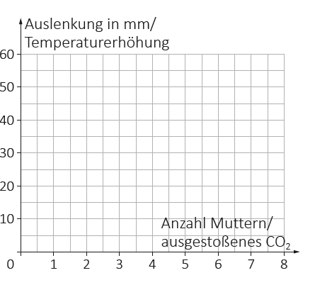
➞ Legt nacheinander sieben Muttern in das Tütchen
und tragt jeweils die Ruhelage des Balls in das Dia-

gramm ein. Wie weit ist er am Schluss von der Ru- helage am Anfang entfernt?
Hinweis: Gebt dem Ball einen leichten Stoß, falls er festhängt.
➞ Der Ball liegt weiterhin links. Nehmt nun die Mut- tern nach und nach wieder aus dem Behälter (CO₂ wird der Atmosphäre entzogen) und markiert die Ruhelage im Diagramm mit einer anderen Farbe.
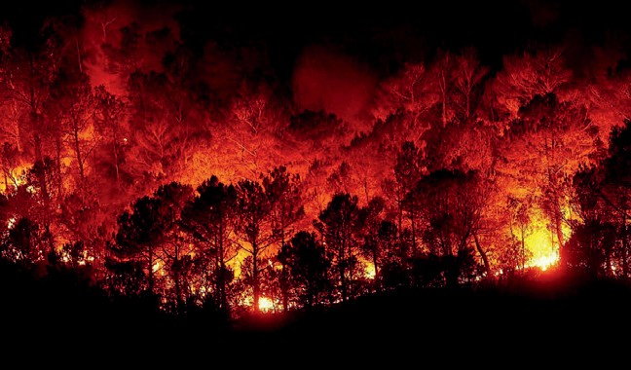
? Welcher mathematische Zusammenhang besteht, unter Berücksichtigung von Messfehlern, in diesem Modellexperiment?

Die verheerenden Waldbrände von 2019/20 in Australien haben ca. 30 Gt CO₂ freigesetzt. Sie waren die Folge einer ungewöhnlich lang- dauernden Dürre.
? Welche Möglichkeiten gibt es, der Atmosphäre CO2 zu entziehen?

Versuch 2: Kleine Ursache, große Wirkung

Waldbrand (Quelle: Pixabay.de)

Wir untersuchen nun den Kipppunkt, an dem das System in einen anderen Zustand übergeht.
➞ Schätzt, ohne den Versuch durchzuführen, ab welcher Position der Ball auf die andere Seite rollen wird und wie vielen Muttern dies entspricht und überprüft eure Vermutung dann im Experiment.
➞ Legt nach und nach so viele Muttern in das Tütchen, bis das Klimasystem kippt.
➞ Entzieht der Erdatmosphäre nun das zugeführte CO₂ wieder (Muttern aus dem Tütchen entnehmen).
➞ Beantwortet zur Auswertung die folgenden Fragen:
? Wo liegt der tatsächliche Kipppunkt im Vergleich zu deinem geschätzten?
? Geht der drastische Temperaturanstieg zurück, wenn der Atmosphäre CO₂ wieder entzogen wird?
Kipppunkte sind beim Klimawandel entscheidend für die katastrophale Dynamik: Wenn ein Kipppunkt aus- gelöst wird, ist das in der Realität nicht unmittelbar zu spüren, aber es setzt sich ein Ablauf in Gang, der nicht mehr umkehrbar ist! Ein Beispiel: Das Eis auf dem Nordpolarmeer reflektiert Sonnenlicht. Schmilzt ein Teil des Eises, so kann wegen der geringeren Rückstrahlung mehr Sonnenenergie das Meer erwärmen. Dann schmilzt das noch vorhandene Eis schneller. Der Teufelskreis ist irgendwann nicht mehr aufzuhalten. Wie beim Dominospiel gibt es im Klimasystem der Erde eine Kaskade von Kipppunkten. Einer kann jeweils den nächsten auslösen und die Temperaturerhöhung wird so unkalkulierbar.

➞ Das Potsdamer Institut für Klimafolgenforschung (PIK) setzt sich wissenschaftlich mit sol- chen Kipppunkten auseinander. Recherchiere unter „PIK Kippelemente“ (QR-Code) wei- tere Kipppunkte.

Klimawandel
verstehen und handeln

Cecilia Scorza

Aktivität 12 – Kipppunkte: Achillesferse im Klimasystem

Was sind Kipppunkte und wie hängen sie zusammen?

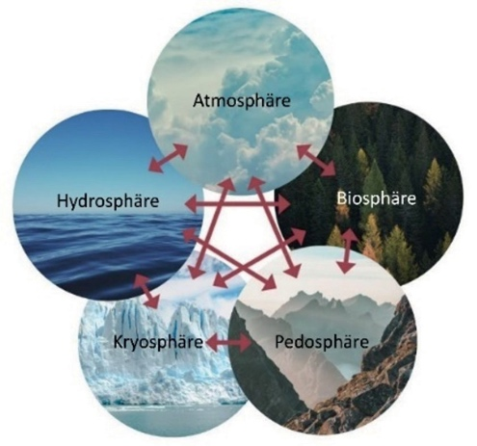
Hintergrund:
Das globale Klimasystem der Erde wird durch die Wechselwirkung
zwischen den Hauptbestandteilen des Klimasystems bestimmt:
Hydrosphäre (Wasser), Atmosphäre (Luft), Kryosphäre (Eis und Schnee), Pedosphäre und Lithosphäre (Böden und Gestein) und die Biosphäre (Lebewesen). Die globale Erderwärmung setzt Pro- zesse in Gang, die diese verschiedenen Elemente auf verschiede- ne Arten beeinflussen und verändern. Einige dieser Prozesse sind selbstverstärkend: So führt z .B . die globale Erwärmung zur mehr Verdunstung von Wasser; und da Wasserdampf ein Treibhausgas ist, erhöht sich dadurch die Temperatur der Atmosphäre, was wie-
derum zu vermehrter Wasserverdunstung führt. Wegen dieser selbstverstärkenden Rückkopplungsprozesse kann das Erdklimasystem, wenn eine bestimmte Schwelle überschritten wird, in den unkontrollierbaren Zu- stand einer Heißzeit übergehen. Man spricht von einem Kipppunkt. „Kippen“ bedeutet dann, dass diese Veränderungen, da sie sich selbst immer mehr verstärken, dann weder aufzuhalten noch rückgängig zu machen sein werden. Die Umweltauswirkungen der Kippunkte sind weitreichend und könnten die Lebens- grundlagen vieler Millionen Menschen gefährden.

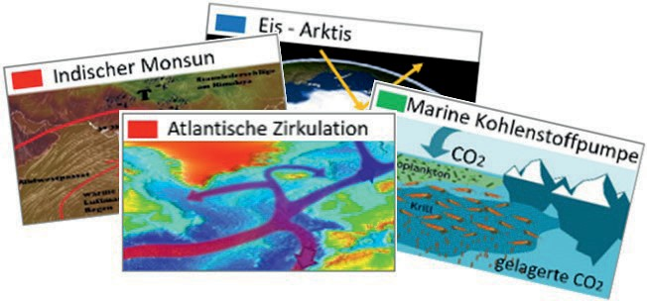
Materialien:
- Jeweils 14 Kärtchen: Abbildungen (A) und Erläuterungen (B) zu den Kipp-
punkten

Durchführung:
Auf der Weltkarte sind Kipppunkte und die betroffenen Teile des Klimasystems in
unterschiedlichen Farben eingezeichnet:
Eiskörper Strömungssysteme Ökosysteme

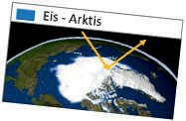
➞ Legt die 14 Kärtchen mit den Abbildungen der Kipppunkte (A) auf den Tisch und sortiert sie nach der Farbe. Legt rechts davon die Kärtchen mit den Erläuterun- gen und Fragen zu den Kipppunkten (B) aus .

➞ Ordnet die Kärtchen (B) den entsprechenden Kärtchen (A) zu und bildet die zu- gehörigen Paare.

➞ Betrachtet erneut die Weltkarte und beantwortet mit Hilfe der Kartenpaare die folgenden Fragen:

- Wie verändert sich die Kryosphäre (Eis) durch den Klimawandel?

- Wie verändern sich die Strömungssysteme durch den Klimawandel?

- Wie verändern sich die Ökosysteme durch den Klimawandel?

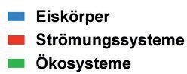
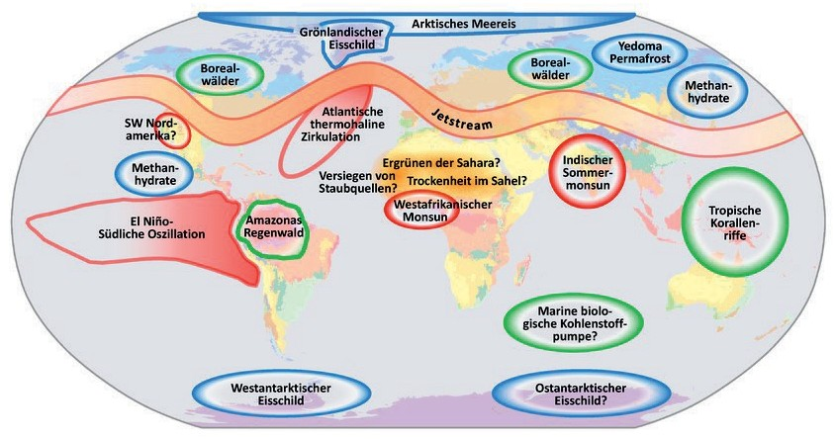
Geographische Einordnung der Kippelemente im Erdklimasystem (Quelle: PIK, 2007)

